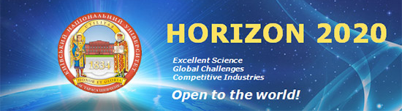

Київський національний університет імені Тараса Шевченка
Національний контактний пункт Програми «Горизонт 2020»
01033, м. Київ, вул. Льва Толстого, 14а, кім. 1, 12, тел. 239-34-74, e-mail: horizon2020knu@gmail.com

До уваги молодих та досвідчених науковців!

Національний контактний пункт програми «Горизонт 2020» Київського національного університету імені Тараса Шевченка 17 грудня 2015 р. проводить інформаційний день про нові робочі програми на 2016/17 рр. у рамках Програми ЄС з досліджень та інновацій «Горизонт 2020».
Заплановано інформаційні сесії за напрямками «Майбутні і новітні технології» та «Дії Марії Склодовської-Кюрі».
Захід відбудеться 17 грудня 2015 р. з 15:00 до 16:30 у Головному корпусі КНУ (червоний корпус) в ауд. 204, за адресою вул. Володимирська, 60.
У разі запитань, прохання звертатися до Національного контактного пункту Програми «Горизонт 2020» Київського національного університету імені Тараса Шевченка, який розміщено за адресою: вул. Толстого, 14а, кім. 1 та 12, тел. 239-34-74, e-mail: horizon2020knu@gmail.com

З повагою,
команда НКП «Горизонт 2020»: Галина Усатенко, Вікторія Нікуліна, Олена Харіна, Олександр Меньшов.

